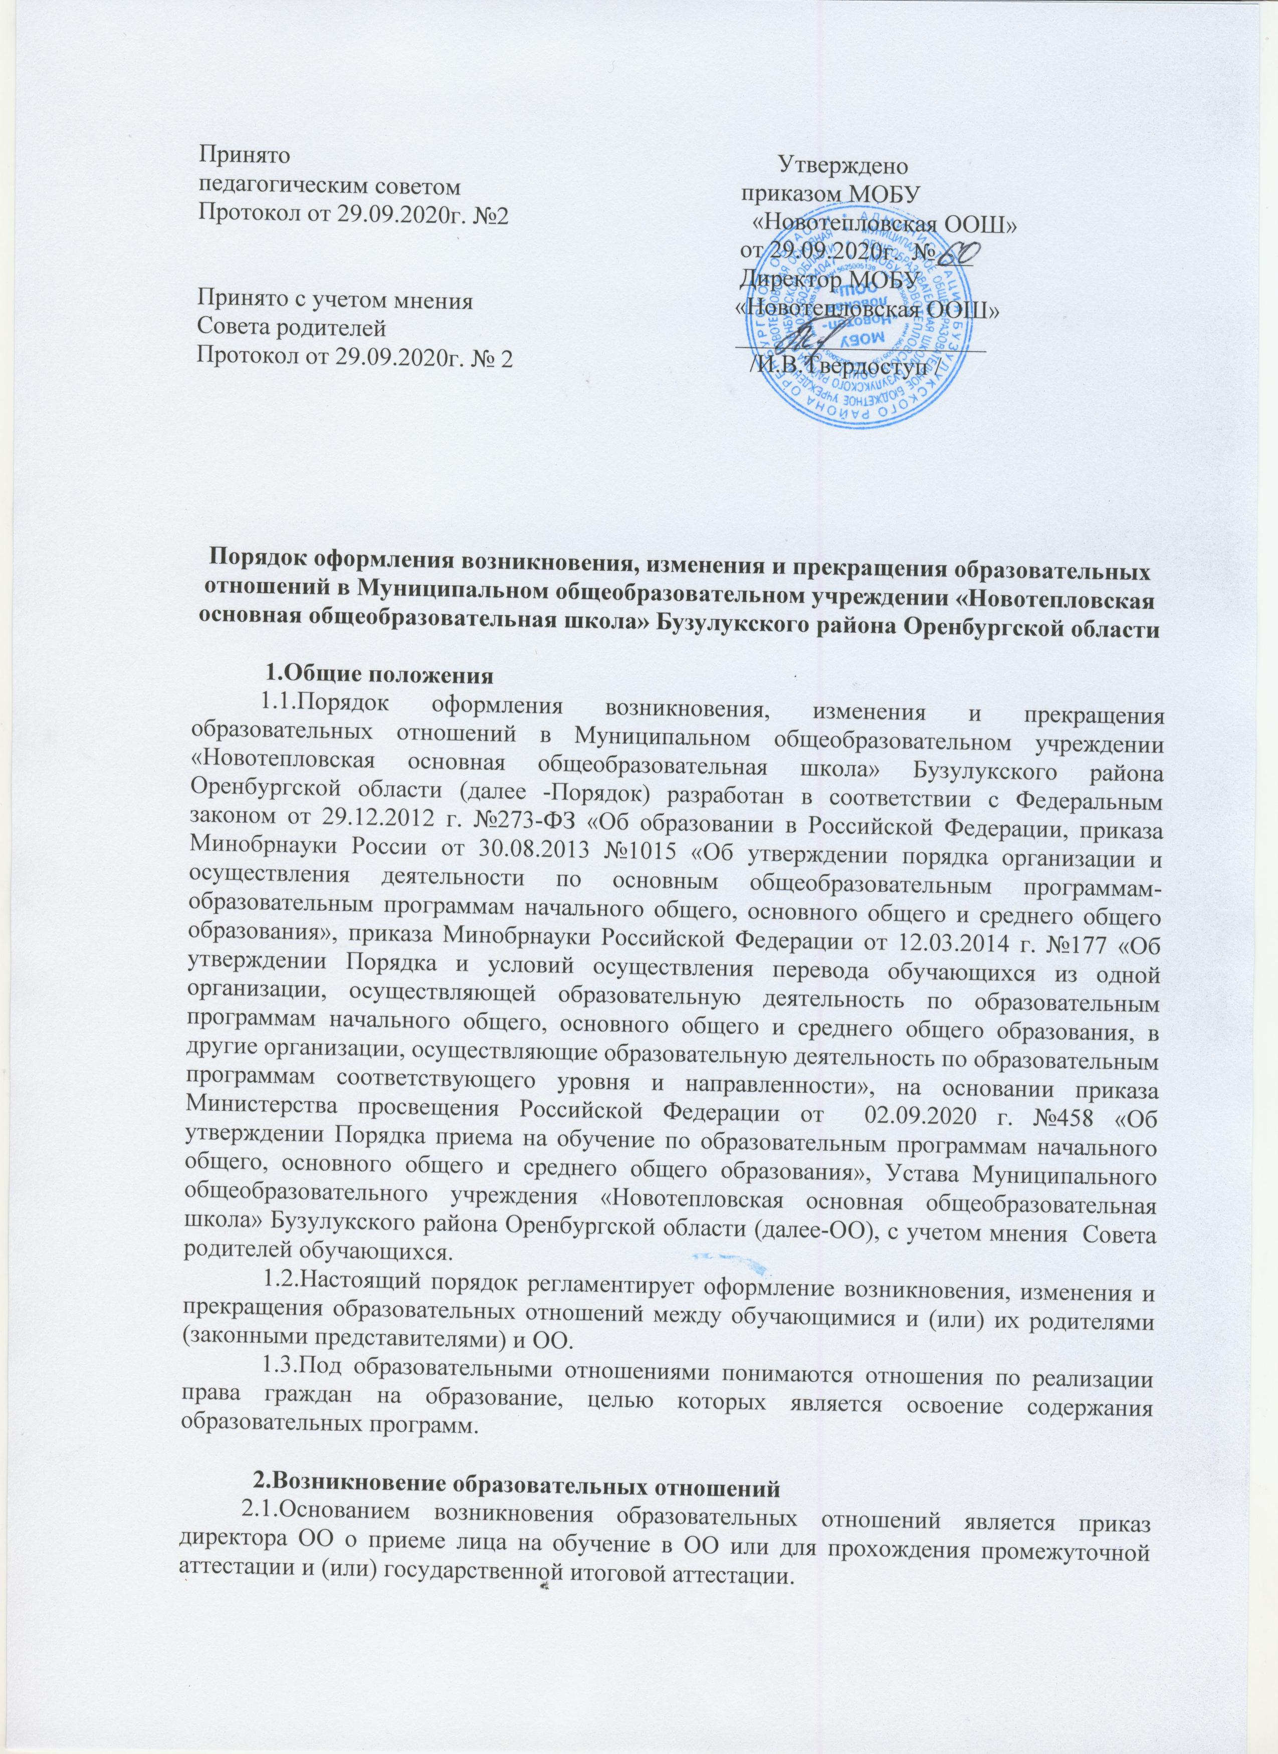
Принято Утверждено
педагогическим советом приказом МОБУ
Протокол от 29.09.2020г. №2 «Новотепловская ООШ»
от 29.09.2020г. №___
Директор МОБУ
Принято с учетом мнения «Новотепловская ООШ»
Совета родителей ____________________
Протокол от 29.09.2020г. № 2 /И.В.Твердоступ /

Порядок оформления возникновения, изменения и прекращения образовательных отношений в Муниципальном общеобразовательном учреждении «Новотепловская основная общеобразовательная школа» Бузулукского района Оренбургской области

1.Общие положения
1.1.Порядок оформления возникновения, изменения и прекращения образовательных отношений в Муниципальном общеобразовательном учреждении «Новотепловская основная общеобразовательная школа» Бузулукского района Оренбургской области (далее -Порядок) разработан в соответствии с Федеральным законом от 29.12.2012 г. №273-ФЗ «Об образовании в Российской Федерации, приказа Минобрнауки России от 30.08.2013 №1015 «Об утверждении порядка организации и осуществления деятельности по основным общеобразовательным программам-образовательным программам начального общего, основного общего и среднего общего образования», приказа Минобрнауки Российской Федерации от 12.03.2014 г. №177 «Об утверждении Порядка и условий осуществления перевода обучающихся из одной организации, осуществляющей образовательную деятельность по образовательным программам начального общего, основного общего и среднего общего образования, в другие организации, осуществляющие образовательную деятельность по образовательным программам соответствующего уровня и направленности», на основании приказа Министерства просвещения Российской Федерации от 02.09.2020 г. №458 «Об утверждении Порядка приема на обучение по образовательным программам начального общего, основного общего и среднего общего образования», Устава Муниципального общеобразовательного учреждения «Новотепловская основная общеобразовательная школа» Бузулукского района Оренбургской области (далее-ОО), с учетом мнения Совета родителей обучающихся.
1.2.Настоящий порядок регламентирует оформление возникновения, изменения и прекращения образовательных отношений между обучающимися и (или) их родителями (законными представителями) и ОО.
1.3.Под образовательными отношениями понимаются отношения по реализации права граждан на образование, целью которых является освоение содержания образовательных программ.

2.Возникновение образовательных отношений
2.1.Основанием возникновения образовательных отношений является приказ директора ОО о приеме лица на обучение в ОО или для прохождения промежуточной аттестации и (или) государственной итоговой аттестации.
2.2 Права и обязанности обучающегося, предусмотренные законодательством об образовании и локальными нормативными актами ОО возникают у лица, принятого на обучение, с даты, указанной в приказе руководителя ОО о приеме лица на обучение.
2.3.Прием в ОО производится в соответствии с Правилами приема граждан на обучение по общеобразовательным программам начального общего, основного общего общего образования в Муниципальное общеобразовательное бюджетное учреждение «Новотепловская основная общеобразовательная школа» Бузулукского района Оренбургской области. .» (далее-Правила приема).
2.4.ОО знакомит поступающего и (или) его родителей (законных представителей) со своим Уставом, с лицензией на осуществление образовательной деятельности, со свидетельством о государственной аккредитации, с образовательными программами и другими документами, регламентирующими организацию и осуществление образовательной деятельности, права и обязанности обучающихся.
Факт ознакомления родителей (законных представителей) поступающего с лицензией на осуществление образовательной деятельности, свидетельством о государственной аккредитации, Уставом ОО фиксируется в заявлении о приеме и заверяется личной подписью родителей (законных представителей) ребенка.
2.5.Прием на обучение по основным образовательным программам проводится на общедоступной основе без вступительных испытаний.
2.6.Прием граждан на обучение по основным образовательным программам начального общего, основного общего образования в ОО осуществляется по личному заявлению родителя (законного представителя) ребенка при предъявлении оригинала документа, удостоверяющего личность родителя (законного представителя), либо оригинала документа, удостоверяющего личность иностранного гражданина и лица без гражданства в РФ.
2.7.Дети с ограниченными возможностями здоровья (ОВЗ) принимаются на обучение по адаптированным основным образовательным программам начального общего и основного общего образования только с согласия родителей (законных представителей) и на основании заключения и рекомендаций психолого-медико-педагогической комиссии (ПМПК).
2.8.Зачисление в ОО на обучение по программам начального общего, основного общего образования оформляется распорядительным актом руководителя ОО в течение 5 рабочих дней после приема заявления о приеме на обучение и представленных документов за исключением случая, предусматривающий прием в первый класс согласно Правил приема.
Приказы о приеме детей на обучение по программам начального общего, основного общего образования размещаются на стенде ОО в день их издания.
2.9.Основания возникновения образовательных отношений между экстерном и ОО являются заявление родителей (законных представителей) о прохождении промежуточной и (или) государственной итоговой аттестации в ОО и распорядительный акт руководителя ОО о приеме лица в ОО для прохождения промежуточной аттестации и (или) государственной итоговой аттестации.

3.Изменение отношений
3.1.Образовательные отношения изменяются в случае изменения условий получения обучающимся образования по конкретной основной или дополнительной образовательной программе, повлекшего за собой изменение взаимных прав и обязанностей обучающегося и ОО, осуществляющей образовательную деятельность.
3.2.Образовательные отношения могут быть изменены как по инициативе и обучающихся и (или) родителей (законных представителей) несовершеннолетнего обучающегося) по их заявлению в письменной форме, так и по инициативе ОО, осуществляющей образовательную деятельность.
Изменение формы обучения осуществляется на основании Устава ОО и соответствующего письменного заявления родителей (законных представителей).
3.3.Изменение формы получения образования (выбор получения образования вне образовательной организации в семейной форме) осуществляется на основании письменного заявления родителей (законных представителей) обучающегося и влечет за собой прекращение образовательных отношений между обучающимися и ОО, которое оформляется приказом руководителя ОО.
3.4.Перевод на обучение по индивидуальному учебному плану, в т.ч. ускоренное обучение в пределах осваиваемой образовательной программы осуществляется на основании письменного заявления обучающегося и (или) родителей(законных представителей) обучающегося и решения педагогического совета ОО, оформленного соответствующим протоколом.
3.5.В случае выбора родителями (законными представителями) обучающегося освоения части образовательной программы ОО в форме семейного образования и (или) самообразования, на основании письменного заявления обучающегося и (или) родителей (законных представителей) руководителем ОО издается приказ о переводе обучающегося на индивидуальный учебный план.
3.6.Для обучающихся, нуждающихся в длительном лечении, детей-инвалидов, которые по состоянию здоровья не могут посещать ОО, на основании заключения медицинской организации и письменного обращения родителей (законных представителей) обучение по основным общеобразовательным программам осуществляется на дому.
3.7.Приказ руководителя ОО о переводе на индивидуальное обучение на дому издается на основании письменного заявления родителей (законных представителей), а также оформленного в установленном порядке заключения медицинской организации. Перечень заболеваний, наличие которых дает право на обучение на дому, определяется в соответствии с нормативными правовыми актами РФ.
ОО заключает с родителями (законными представителями) обучающегося договор об организации обучения на дому.
3.8.Основанием для изменения образовательных отношений является соответствующий приказ руководителя ОО.
3.9.Права и обязанности обучающегося, предусмотренного законодательством об образовании и локальными нормативными актами ОО, изменяются с даты издания приказа руководителя ОО или с иной указанной в нем даты.

4.Прекращение образовательных отношений
4.1.Образовательные отношения прекращаются в связи с отчислением обучающегося из общеобразовательной организации:
4.1.1.В связи с получением образования (завершением обучения).
4.1.2.Досрочно по основаниям, установленным п.4.2. настоящего Положения.
4.2. Образовательные отношения могут быть прекращены досрочно в следующих случаях:
-по инициативе обучающегося или родителей (законных представителей) несовершеннолетнего обучающегося, в том числе в случае перевода обучающегося для продолжения освоения образовательной программы в другую организацию, осуществляющую образовательную деятельность;
-по инициативе общеобразовательной организации в случае применения к обучающемуся, достигшему возраста пятнадцати лет, отчисления как меры дисциплинарного взыскания, а также в случае установления нарушения порядка приема в общеобразовательную организацию, повлекшего по вине обучающегося его незаконное зачисление в образовательную организацию;
-по обстоятельствам, не зависящим от воли обучающегося или родителей (законных представителей) несовершеннолетнего обучающегося и организации, осуществляющей образовательную деятельность, в том числе в случае ликвидации организации, осуществляющей образовательную деятельность.
4.3.Досрочное прекращение образовательных отношений по инициативе обучающегося или родителей (законных представителей) несовершеннолетнего обучающегося не влечет за собой возникновение каких-либо дополнительных, в том числе материальных, обязательств указанного обучающегося перед организацией, осуществляющей образовательную деятельность.
4.4.Основанием для прекращения образовательных отношений является распорядительный акт общеобразовательной организации об отчислении обучающегося из этой организации. Если с обучающимся или родителями (законными представителями) несовершеннолетнего обучающегося заключен договор об оказании платных образовательных услуг, при досрочном прекращении образовательных отношений такой договор расторгается на основании распорядительного акта общеобразовательной организации, осуществляющей образовательную деятельность, об отчислении обучающегося из этой организации.
Права и обязанности обучающегося, предусмотренные законодательством об образовании и локальными нормативными актами общеобразовательной организации прекращаются с даты его отчисления из общеобразовательной организации.
4.5.Отчисление как мера дисциплинарного взыскания не применяется к обучающимся по образовательным программам дошкольного образования, начального общего образования, а также к обучающимся с ограниченными возможностями здоровья (с задержкой психического развития и различными формами умственной отсталости). Не допускается отчисление обучающихся во время их болезни, каникул.
4.6.При выборе такой меры дисциплинарного взыскания, как отчисление, общеобразовательная организация учитывает тяжесть дисциплинарного проступка, причины и обстоятельства, при которых он совершен, предыдущее поведение обучающегося, его психофизическое и эмоциональное состояние, а также мнение совета обучающихся, совета родителей.
4.7.Отчисление как мера дисциплинарного взыскания применяется, если иные меры дисциплинарного взыскания и меры педагогического воздействия не дали результата и дальнейшее пребывание обучающегося в общеобразовательной организации оказывает отрицательное влияние на других обучающихся, нарушает их права и права работников общеобразовательной организации, а также нормальное функционирование общеобразовательной организации.
4.8.Отчисление несовершеннолетнего обучающегося как мера дисциплинарного взыскания не применяется, если сроки ранее примененных к обучающемуся мер дисциплинарного взыскания истекли, и (или) меры дисциплинарного взыскания сняты в установленном порядке.
4.9.Решение об отчислении несовершеннолетнего обучающегося, достигшего возраста 15 лет и не получившего основного общего образования, как мера дисциплинарного взыскания принимается с учетом мнения его родителей (законных представителей) и с согласия комиссии по делам несовершеннолетних и защите их прав. Решение об отчислении обучающихся – детей-сирот, детей, оставшихся без попечения родителей, принимается с согласия комиссии по делам несовершеннолетних и защите их прав и органа опеки и попечительства.
4.10.Об отчислении несовершеннолетнего обучающегося в качестве меры дисциплинарного взыскания общеобразовательная организация незамедлительно информирует отдел образования администрации Бузулукского района.
4.11.При досрочном прекращении образовательных отношений организация, осуществляющая образовательную деятельность, в трехдневный срок после издания распорядительного акта об отчислении обучающегося выдает лицу, отчисленному из этой организации, справку об обучении в соответствии с частью 12 статьи 60 Федерального закона от 29.12.2012 г. №273-ФЗ «Об образовании в Российской Федерации» по образцу, установленному общеобразовательной организацией. (Приложение1,2,3)

Приложение №1

Образец справки об обучении для лиц, освоивших часть образовательной программы и (или) отчисленных из общеобразовательной организации

Справка об обучении

Данная справка дана __________________________________________________________
(фамилия, имя, отчество (при наличии))
дата рождения «_____» ___________ _____г. в том, что он (а) обучался (обучалась) в муниципальном общеобразовательном учреждении «Троицкая средняя общеобразовательная школа имени полного кавалера ордена Славы Ткаченко Александра Платоновича» Бузулукского района Оренбургской области по образовательным программам __________________________________________________________________
(наименование образовательной программы/образовательных программ)
в ____________ учебном году в ________ классе и получил (а) по учебным предметам следующие отметки (количество баллов):

№ п/п | Наименование учебных предметов, курсов, дисциплин | Отметки за 20___/20____ учебный год (____ класс)
 |  | I четверть | II четверть | Текущие отметки за ___ четверть
1 | 2 | 3 | 4 | 5

Директор: _______________________
(Ф.И.О.)
Дата выдачи «_____» _____________ 20____г. регистрационный № ________
МП

Приложение №2

Образец справки о периоде обучения для лиц, обучавшихся в общеобразовательной организации

Справка

Дана __________________________________________________________
(фамилия, имя, отчество (при наличии))
____________ года рождения, в том, что он (а) действительно обучался (обучалась) в муниципальном общеобразовательном учреждении «Троицкая средняя общеобразовательная школа имени полного кавалера ордена Славы Ткаченко Александра Платоновича» Бузулукского района Оренбургской области
с «___» ____________ ________ года по «_____» _____________ _______ года (приказ об отчислении из ____ класса от «___» _______________ года).
Справка дана для предъявления по месту требования.

Директор: _______________________
МП ^{(Ф.И.О.)}

Приложение №3

Образец справки об обучении для лиц, не прошедшим итоговой аттестации или получившие на итоговой аттестации неудовлетворительные результаты, и (или) отчисленных из общеобразовательной организации

Справка
об обучении в организации, осуществляющей образовательную деятельность

Дана__________________________________________________________________
(фамилия,
__________________________________________________________________
имя, отчество – при наличии)
дата рождения «____»_________ _____ г. в том, что он (а) обучался (обучалась)
в Муниципальном общеобразовательном учреждении «Троицкая средняя общеобразовательная школа имени полного кавалера ордена Славы Ткаченко Александра Платоновича» Бузулукского района Оренбургской области
_______________________________________________________________________
(полное наименование организации, осуществляющей образовательную деятельность,
и ее местонахождение)
в _________________ учебном году в ________классе и получил(а) по учебным предметам следующие отметки (количество баллов):
№  п/п | Наименование учебных предметов | Годовая отметка за последний год обучения | Итоговая  отметка | Отметка, полученная на государственной итоговой аттестации
1 | 2 | 3 | 4 | 5

Директор: _______________________
(Ф.И.О.)
Дата выдачи «_____» _____________ 20____г. регистрационный № ________
МП

